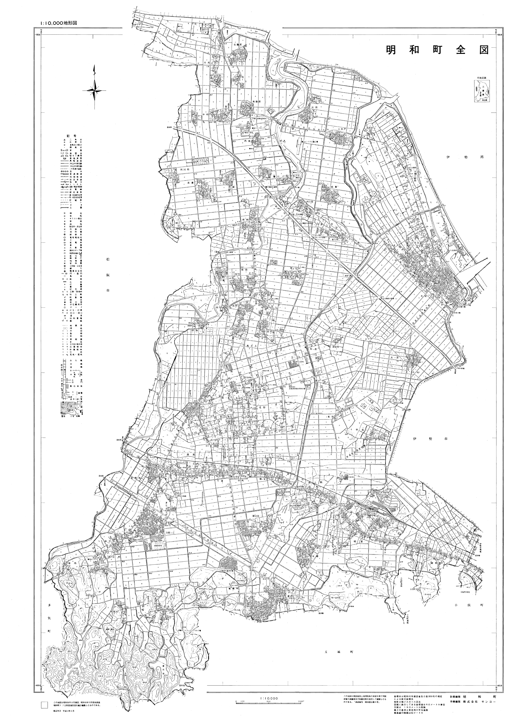
梅田クリニック

南藤原
中村
浜田口
八木戸
大堀川新田(西)

イオンモール明和
大堀川新田(東)

大淀(申山)

山大淀(西)

なりひら

山大淀(東)

大淀
大淀郵便局
三重ハートセンター

赤坂
相野
増田山

明和町 役場
ＪＡ本店
東野

平尾
北野(公園)
いつき茶屋

明星団地
明星苑

明和病院
明星駅
山田病院

明星小学校
ぎゅーとら

